Guardiões dos Mares
Game Design Document (GDD)
Versão: 1.0

Autor:
Paulo Vianna

Vitória,
Novembro de 2018
Índice

1. História 3
2. Gameplay 4
3. Personagens 5
4. Controles 6
5. Câmera 7
6. Universo do Jogo 8
7. Inimigos 9
8. Interface 10
9. Cutscenes 11
10. Cronograma 12

- História

- Descrição detalhada da história

Sinopse (Guardiões dos Mares)
Enquanto os seres humanos viviam pacificamente no planeta Terra durante o século XXII, misteriosamente um portal para outra dimensão se abriu e trouxe para a Via Láctea uma frota de naves controlada por mutantes felinos sedentos por frutos de mar dos planetas habitáveis. As forças de segurança da Terra foram alertadas pelos agentes que monitoram a galáxia e orientados a formarem um esquadrão de defesa emergencial.
Pilote as mais modernas naves de combate dentro da região espacial de nosso sistema solar neste inesperado Shooter Game. Destrua todos os invasores da terra e proteja a riqueza dos nossos oceanos . Mergulhe sua nave nas profundezas dos mares ou expanda seus horizontes acima da extratosfera numa batalha que decidirá o futuro de nosso planeta.

Argumento (Guardiões dos Mares)
Terlon, ano de 2172 do calendário ocidental terrestre.
Num planeta de outra galáxia vivem felinos mutantes com características semelhantes a terráqueos. Ao longo de eras milenares o planeta Terlon teve suas reservas naturais esgotadas pela última geração de terlonianos.
Durante muitos anos Terlon tornou-se evoluído tecnologicamente por seus antepassados que acreditavam poder conquistar as estrelas e perpetuar sua espécie de uma maneira racional. Os anciões deste planeta trabalhavam em pesquisas avançadas em conjunto com grande parte dos terlonianos em busca do que chamavam de “era estelar”. Os habitantes de Terlon são conhecidos por serem uma espécie guerreira, inteligente e faminta, porém para equilibrar a força que vem em conjunto a partir dessas três características, os anciões terlonianos estabeleceram regras rígidas para que a evolução da espécie acontecesse em rítimo acelerado e controlado.
1ª regra – Todo terloniano deve reservar 33% do seu dia para treinar habilidades de força e velocidade. Onde rapidez e destreza são atributos genéticos marcantes dos habitantes. Campos de treinamento existem aos montes pela superfície do planeta e lá são recrutrados todos os seres possíveis.
2ª regra – Outros 33% de seu dia são sempre destinados a estudos de tecnlogias sensíveis. Cada habitante em faixa etária de 1 século de vida deve gastar todo este tempo concentrado em seus trabalhos de pesquisas em prol da evolução de Terlon.
3ª regra – Apenas 1% de seu dia é reservado para se alimentarem, pois bem diferente dos habitantes da terra, eles não podem passar muito tempo se alimentando porque quanto mais comem, mais selvagens ficam. Portanto este foi o ponto chave para que os anciões conseguissem controlar a população de Terlon transformando-os em seres mais racionais, aproveitando o máximo de seu pontencial sem perdê-los para a selvageria.
As regras em Terlon são leis e obedecidas com rigidez, porém a evolução desta sociedade fez com que fossem deixados para trás os remotos tempos de guerra, fazendo somente por obrigação que cada geração siga as 3 regras religiosamente, apagando de suas memórias sua hsitória e não conseguindo mais enxergar o sentido de prosperidade que o contraste entre as guerras e a busca pela lucidez trouxeram para Terlon.
Terlon já consquistou as estrelas e tem cada vez mais expandindo seus horizontes para cada galáxia vizinha e seus anciões cada vez mais velhos e prestes a morrerem já dizem que um novo ciclo de guerras surgirá em Terlon caso a população não mantenham a prática das 3 regras. Eles anunciam ser necessário que os terlonianos, principalmente os que formam a tropa de elite estelar, parem de abrir de exceções em relação ao tempo de prática dessas regras, principalmente da última, pois há relatos de que alguns tem gasto 5% de seu tempo diário só para alimentar, o que tem os tornado seres mais intolerantes e violentos.
Não foi dito ainda que Terlon é parecido com o planeta Terra, e sua formação também deu-se de uma Pangéia e seus continentes foram formando-se sob o contorno de muitos mares e oceanos. Contudo ao contrário da população terrestre que consome a maior parte de seus alimentos vindos da terra, os terlonianos não plantam e nem fazem colheitas em cima do solo, apenas consomem frutos do mar respeitando sempre um período de reprodução para que o alimento nunca falte.
Há algumas semanas restaram apenas 2 anciões que a essa altura não conseguem mais dialogar ou impor as regras de sobrevivência e a evolução que tornaram o planeta próspero. E seguindo já uma tendência perigosa, terlonianos passam 5, 10, 15, 20, 25% do seu tempo consumindo os frutos da mar numa progressão aritimética incontrolável.
Agora os terlonianos já praticamente sem alimentos, expõe seus instintos assassinos saqueando o pouco que resta de cada um que ainda segue as 3 regras. Invadem moradias e enfrentam tudo e todos por comida. Ainda assim eles tem líderes conduzindo este movimento radical e são justamente eles, a tropa de elite estelar terloniana, um grupo capaz de sabotar, aniquilar, planejar qualquer tipo de ataque e chefiados por Taylor Gato e Tigre Nee, os dois guerreiros mais habilidosos de Terlon. E com a escacez de alimentos já estão decolando nas suas naves em busca de outras fontes de comida.
Enquanto isso há cerca de 300 anos luz dali o planeta Terra vive seus conflitos diários, mas conciliando entre guerras, fome e evolução de espécie de um modo muito menos eficiente ao de Terlon e com maior tranquilidade. A zona de conforto dos terráqueos os deixa menos eficientes e não tão agressivos.
Durante meados da primavera de 2173, um grupo internacional que monitora o universo detectou uma presença estranha se aproximando da Terra. Eram o terlonianos. Eles já haviam identificado o planeta Terra contendo uma rica fonte marítima de alimentos.
Visto o grau de emergência da situação um esquadrão de defesa especial foi imediatamente formado por 6 integrantes de extrema destreza e inteligência. Docy, Amander, Tarfus, Rondin, Luk e Venéria, conhecidos como os Guardiões da Terra, foram prontamente designados para a batalha. Reza uma lenda de que eles foram escolhidos por antigos espíritos para a proteger toda a superfície de planetas da Via Láctea e por isso ganharam esta denominação. Cada uma dessas pessoas tem sua própria nave de combate. Cada combatente consegue interagir em modo simulador dentro sua nave. Mergulhados nos oceanos protegendo a natureza marítima e acima da extratosfera tentando amenizar a massiva entrada de naves terlonianas, hora dentro da nave, hora fora dela em uma aventura side scroller, um ou até quatros parceiros poderão interagir juntos nesse aventura terra-espacial.
Entre gigantescos cargueiros espaciais e vastas frotas de naves de artilharia pesada, os Guardiões da Terra nessa aventura se transformarão nos Guardiões dos Mare,s pois cada fase de sua extensa jornada os guardiões terão que desafiar os invasores na extratosfera terrestre, no fundo dos mares e finalmente na zona abissal dos oceanos, onde se encontram as criaturas mais exóticas e raras do planeta Terra e mais cobiçadas pelos terlonianos e é justamente neste cenário mais precioso onde acontece a batalha final.

- Gameplay

- Descrição da mecânica do jogo;

- Desafios encontrados pelo jogador. Quais são os desafios encontrados pelo jogador e quais os métodos usados para superá-los?

O jogador tem que passar por 3 fases, uma na extratosfera terrestre, outra debaixo do mar e a última na zona mais profunda do mar, a zona abissal.
Na 1ª fase o jogador enfrenta grandes naves, chamadas de naves mãe que armazenam outras naves invasoras. É necessário destruir todas as naves mãe possíveis para que seja diminuida a proporção de naves invasoras nas próximas fases.
Na 2ª fase o jogador enfrenta as naves invasoras que conseguiram passar pelo bloqueio na estratosfera. Também nessa fase é necessário defender a fauna marinha porque está sendo destruída e saqueada.
Na fase final (3ª fase) acontecente na zona abissal e o saque a natureza marítima continua e as naves terrestres continuam a batalha, porém no fim da fase há um chefão final que é nave invasora líder.

- Como o jogador avança no jogo e como os desafios ficam mais difíceis?

Enquanto o jogador vai avançando seguindo a 1ª, 2ª e 3ª fases elas vão mantendo um nível de dificuldade lentamente progressivo .

- Como o gameplay está relacionado com a história? O jogador deve resolver quebra-cabeças para avançar na história? Ou deve vencer chefões para progredir?

O gameplay acontece o tempo inteiro com as três fases transmitindo de forma visual a parte principal da história, o avanço das tropas de Terlon até o fundo do mar. O jogador somente enfrenta um chefão no final do jogo.

- Como funciona o sistema de recompensas? Pontos, dinheiro, experiência, itens colecionáveis, armas, poderes? Quais os benefícios que o jogador tem com cada um desses itens?

Durante cada fase, armas vem em direção a nave do jogador para complementar o arsenal da aeronave. Não são contabilizados pontos. Cada item recebe umtipo de arma diferente que contempoderes de destruição distintos.

- Qual é a condição de vitória? Salvar o universo? Matar todos os inimigos? Coletar 100 estrelas? Todas as alternativas acima?

O game termina quando é derrotado o chefão no final da 3ª fase.

- Qual é a condição de derrota? Perder 3 vidas? Ficar sem energia?

O jogador possui 3 vidas e uma barra de life (energia) que lhe permite tomar alguns danos antes de ter sua nave destruída. O tamanho do dano depende do tipo da nave inimiga que acerta o tiro na nave do jogador.

- Personagens

- Descrição das características dos personagens principais (nome, idade, tipo...);

Personagens contralados pelo Jogador: Docy, Amander, Tarfus, Rondin, Luk e Venéria
NPCs inimigos principais: Taylor Gato e Tiger Nee

- História do passado dos personagens;

Docy, Amander e Venéria são amigas que se conheceram na academia militar e que sempre disputavam as maiores notas. Todas vieram de famílias tradicionais e por conta disso preferiram fazer uma ruptura de costumes.
Já Tarfus, Rondin , Luke são estudantes de artes marciais e entraram na academia militar a convite porque se destacaram em treinamentos estranheiros.
Ambos os grupos na academia militar tiveram aulas de vôo em naves de combate com grande êxito e por isso foram chamado para protegerem a Via Láctea.

Taylor Gator e Tiger Nee tem histórico de seremos guerreiros que mais se destacaram em seu planeta e depois que Terlon perdeu o controle das 3 regras, seus instintos assassinos usaram o perfil de liderança desses seres para que tomassem o controle da invasão dos mares terrestres.

- Personalidade dos personagens;

Docy é uma pessoa amável (como o nome já diz), mas sabe se destacar em um perfil guerreiro sem se desequilibrar emocionalmente.
Amander gosta de desafios, tem sangue quente, se segura para não entrar em discussões e por conta deste auto controle ela conseguiu chegar ao comando onde está.
Venéria é uma mulher misteriosa. Prefere observar e aniquilar seus adversários em momentos de supresa.
Tarfus é um lutador de artes marciais desequilibrado e como Amander, sabe se segurar e não mostra esse lado para as pessoas. Seu senso de justiça lhe garante a força que multiplica contra seus inimigos.
Rondin é um lutador dançarino e gosta de sorrir o tempo todo, é especialista em luta estilo bêbado. O que lhe trouxe a área militar foi sua esperteza mediante sua sutilileza.
Luk é um playboy metido a herói mas que consegue dar conta das coisas que diz. É um lutador que gosta de se mostrar em público e para se sair bem sempre gosta de fazer um grande show.

Do lado de Terlon temos Taylor Gato e Tigrer Nee que são seres enigmáticos, seu linguagem é desconhecido e sua forma de comunicação transcede o que os humanos sabem sobre isso. Ambos, assim como o povo de Terlon, agem mais por instinto. Instinto esse que é bem mais intelegente que o comum instinto animal terrestre.

- Habilidades características de cada personagem (poderes especiais, golpes especiais, armas...);

Existem 3 tipos de naves pilotadas pelos personagens.
Nave Branca – Dispara mísseis e tiros laser;
Nave Cinza – Dispara mísseis e tiros de metralhadora;
Nave Vermelha – Dispara mísseis e e tiros de escopeta.

- Ilustração visual dos personagens;

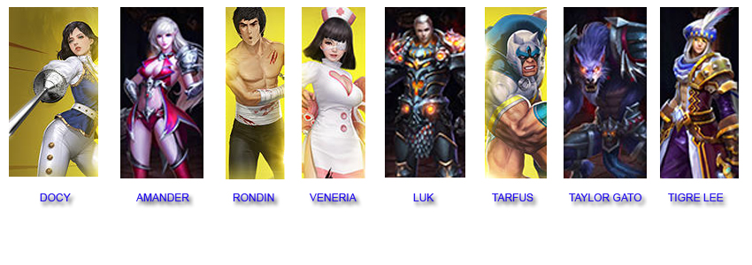

- Ações que os personagens pode executar (andar, correr, pular, pulo duplo, escalar, voar, nadar...);

As aeronaves podem fazer os seguinte tipos de ações:
Voar em todas as direções da tela.
Atirar somente na direção de sua frente.
- Controles

- Como o jogador controla o personagem principal?

O jogador utilizará as setas do teclado ou o direcional do joystick para controlar a nave no jogo com os seguintes comandos:

Seta para cima, a nave vai para cima;
Seta para baixo, a nave vai para baixo;
Seta para esquerda, a nave vai para esquerda;
Seta para direita, a nave vai para direita;

O Jogador também pode atirar.
Com metralhadora pressionando a tecla X;
Jogando mísseis pressionando a tecla A;

- Teclado para ilustrar todos os comandos disponíveis:

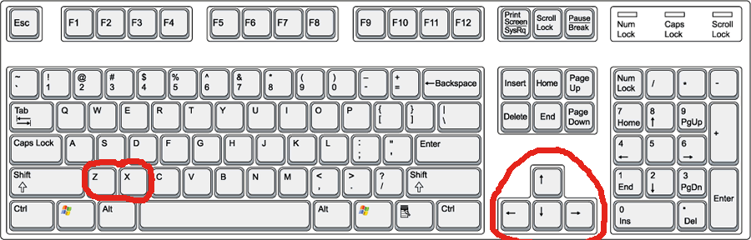

- Câmera

- Como é a câmera do jogo? Como o jogador visualiza o jogo?

A câmera do jogo irá acompanhando a nave e o jogador irá visualizar essa ação em modo em modo side scroller.

- O será visualizado em visualizado em visão lateral ou frontal (como no estilo abaixo):

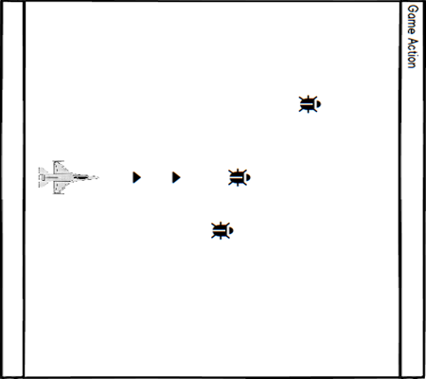

- Universo do Jogo

- Descrição e ilustração dos cenários do jogo:

Os cenários do game serão na extratosfera terrestre, no fundo do mar e na zona abissal do mar.
Na extratosfera o cenário deverá ser ilustrado com a Lua, estrelas, meteoros de fundo e parte do planeta Terra sendo ilustrado para dar a impressão de que está próximo a ele. A cor de fundo deverá ser preta para ilustrar o espaço sideral.
No fundo do mar a cor deverá ser azul e peixes, fauna marítima, navios afundados deverão compor o cenário.
Na zona abissal a cor será escura e apenas algumas luzes vindas de seres que emitem luz e que residem nessas zonas irão compor o cenário.

- Como as fases do jogo estão conectadas?

As fases do jogo estarão conectadas em uma escala de cima para baixo. A 1ª batalha ocorrerá na extratosfera e após eliminando os inimigos que estão tentando entrar no planeta, o próximo será prosseguir até o fundo do mar onde já existem outros invasores alocados e por último descer ainda mais para a zona abissal que é onde estão localizados os primeiros invasores.

- Qual a estrutura do mundo?

A estrutura é a do planeta Terra. Retratando apenas parte do espaço sideral, o fundo do mar e a sua zona abissal.

- Qual a emoção presente em cada ambiente?

Quando a batalha estiver ocorrendo na extratosfera um clima de emergência deve tomar conta do ambiente. Luzes em forma de giroflex devem constar nas naves e no cenário.
A partir do momento em que a batalha segue para o fundo do mar, o clima já é de conhecimento acerca da presente invasão, um período do normalidade e aceitação matendo apenas o clima de azul do mar deverá permanecer.
Quando o jogo seguir para zona abissal uma climatização de confronto final (ou de juízo final) deverá ocorrer para dar o aspecto de tudo ou nada.
- Que tipo de música deve ser usada em cada fase?

A partir do momento que a batalha estiver ocorrendo na extratosfera a música deverá ser de ação e passar um clima de adrenalina porque se trata do 1º encontro com os invasores. Um clima de emergência deve tomar conta do ambiente.
Quando a batalha segue para o fundo do mar, o clima já é de conhecimento acerca da presente invasão, então uma música mais estilo jazz pode transformar a ambientação mais natural, mais aceitável.
Seguindo para a fase final, ou seja a zona abissal, a música terá um clima mais de terror mediante as luzes piscando dos seres que habitam essa zona. A música poderá variar entre terror e uma marcha militar.

- Ilustrações de todos os mapas e fases do jogo:

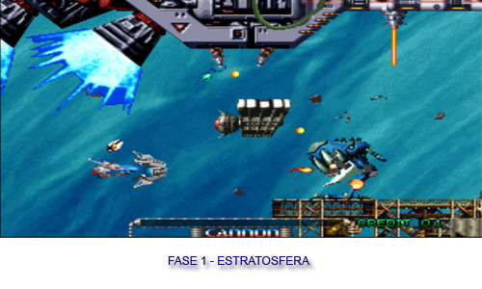
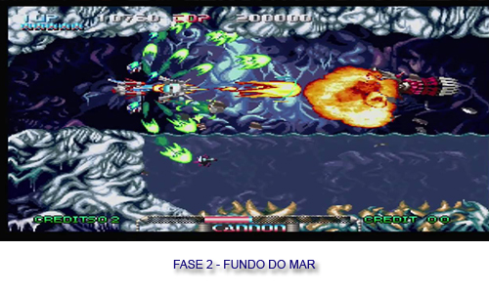
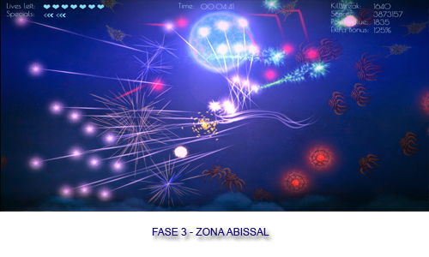

- Inimigos

- Descrição e ilustração dos inimigos que existem no universo do jogo.

Os inimigos são as naves espaciais invasoras vindas de Terlon. Existem 3 tipos de naves que aparecem nas fases:

Nave interceptadora – são a maioria das naves inimigas e tem metralhadora de baixo dano.

Nave cruzadora – tem em média quantidade e seus tiros são de médio dano.

Nave destruidora – existem em pequena quantidade e se não forem destruidas em tempo hábil, elas iniciam um modo de auto destruição que pode aumentar os danos em todos os objetos que estão na tela.

Nave lider – É a nave pertencente ao líder da esquadra invasora e tem diversos tipos de armas de baixo, médio e de alto dano.

- Em qual ambiente/fase cada inimigo vai aparecer?

As naves interceptadora, cruzadora e destruidora aparecem em todos os ambientes do jogo. Somente a nave líder aparece uma vez no fim da última fase.

- Como o jogado supera cada inimigo?

Cada inimigo é superado conforme é destruido pelo tiros disparados da nave do jogador.

- O que o jogador ganha ao derrotar cada inimigo?

A derrotar cada inimigo o jogador apenas abre caminho para prosseguir a fase.

- Qual o comportamento e habilidades de cada inimigo?

Cada inimigo vem da parte superiro da tela em direção a parte de baixo. As naves inimigas vem descendo a tela em formato de zig zag e não podem colidirem no jogador porque ambos irão morrer.
- Interface

- Design e ilustração do HUD (head-up display):

- Posicionamento dos elementos do HUD:

Os marcadores de de life, energia ficam sempre na área superior à direita da tela.

- Design e ilustração das interfaces do jogo: tela inicial, menu de opções

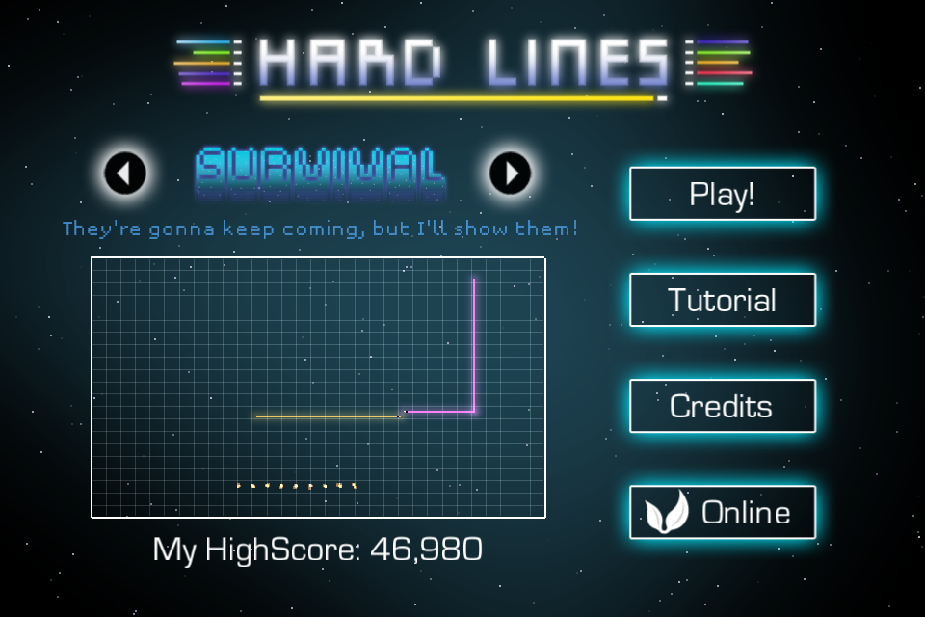

- Cutscenes

- Descrição dos filmes que serão incluídos no jogo:

Filme 1 – Apresentação.

Filme 2 – Tentativa de Defesa Terrestre.

Filme 3 – Reação Terloniana contra a Terra.

Filme 4 – Vitória do Planeta Terra.

- Descrição dos roteiros:

Haverão 4 filmes no jogo e os mesmo acontecem antes de cada fase e um no final.

O primeiro video acontece contando a história do jogo e como a nave vai para a batalha.
O segundo video conta como as naves invasores conseguiram avançar da estratosfera para dentro do mar.
O terceiro video mostra naves terlonianas descendo até a zona abissal.
O quarto video mostra as naves inimigas sendo derrotadas e o planeta Terra sendo reconstruído.

- Qual método será usado para a criação dos filmes?

A criação dos filmes será feita com Adobe Flash.

- Em quais momentos eles serão exibidos?

Os filmes serão exibidos no intervalo de cada fase.

- Cronograma

- Descrição detalhada do cronograma de desenvolvimento:

 | Março |  |  |  | Abril |  |  |  | Maio |  |  |  | Junho
Tarefa/Semana | 1 | 2 | 3 | 4 | 1 | 2 | 3 | 4 | 1 | 2 | 3 | 4 | 1 | 2 | 3 | 4 | Progreso
Escrever o GDD |  |  |  |  |  |  |  |  |  |  |  |  |  |  |  |  | Completo
Apresentar GDD |  |  |  |  |  |  |  |  |  |  |  |  |  |  |  |  | Completo
Selecionar/desenhar a arte dos personagens |  |  |  |  |  |  |  |  |  |  |  |  |  |  |  |  | Em Progresso
Selecionar/desenhar a arte dos cenários |  |  |  |  |  |  |  |  |  |  |  |  |  |  |  |  | Em Progresso
Desenvolver o sistema de controle do jogador |  |  |  |  |  |  |  |  |  |  |  |  |  |  |  |  | Planejado
Desenvolver sistema de mapas e fases |  |  |  |  |  |  |  |  |  |  |  |  |  |  |  |  | Planejado
Implementar a detecção de colisão |  |  |  |  |  |  |  |  |  |  |  |  |  |  |  |  | Planejado
Desenvolver sistema de pontuação |  |  |  |  |  |  |  |  |  |  |  |  |  |  |  |  | Planejado
Implementar inimigos |  |  |  |  |  |  |  |  |  |  |  |  |  |  |  |  | Planejado

